NCCL

使用的原因
原则上，将应用程序从一个扩展到多个GPU应该提供巨大的性能提升。但在实践中，这个好处可能难以获得。
低效的多GPU缩放技术存在两个常见的弊端：
1）分配任务时没有充分利用的并行性，从而导致处理器不饱和。
2）任务分配不合理，导致GPU间需要交换大量数据，花费更多的时间进行通信而不是计算。
为了避免这种通信瓶颈，最重要的是充分利用GPU间带宽，这时候就诞生了NCCL。

定义
一种快速的多GPU间通信技术，用于支持多个GPU的运行。
NCCL（发音为“Nickel”）是多GPU集群通信原语库，它具有拓扑感知能力，可以轻松集成到您的应用程序中。旨在轻量化，仅依赖于通常的C ++和CUDA库。
NCCL可以部署在单进程或多进程应用程序中，透明地处理进程间通信。
NCCL的API格式与MPI collective的API格式基本相同，如果你有MPI collective经验，那可以很快上手NCCL。

Collective communication routines
Collective communication routines（收集通信）是多处理器之间的数据传输的常见模式。
常见的collection有以下三种：
另外，所有提到的collectives实现都有“out-of-place”和“in-place”版本。“out-of-place”的意思是输入数据和输出数据是互相独立的数据空间。“in-place”的意思是输出数据覆盖输入数据。

1）All-Reduce collective
如图：共四个GPU（0,1,2,3），每个GPU上有一个大小为N的vector（A,B,C,D），计算为求vectorAdd，S[k]=A[k]+B[K]+C[k]+D[k]（0<=k<N）。

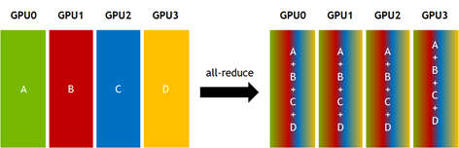

2）all-gather collective
K个GPU中各有一个大小为N的数组，每个GPU将自己的数组传播到其他所有GPU中，最后所有GPU都会得到N * K大小的结果数据，
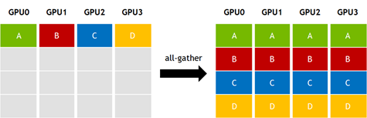

3）Broadcast collective
broadcast即将一个GPU内的N大小数据传输到其他所有GPU中。
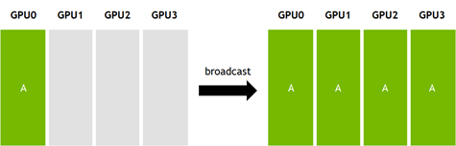

举个例子：
现在，我们的任务是将GPU0 broadcast到其余GPU中。
如下图，橙色的线是PCIe链路。two-step树算法有两种选择。
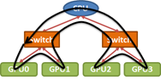
（1）第一步中将数据从GPU0传输到GPU1，然后第二步GPU0 to GPU2，GPU1 to GPU3。
（2）第一步中将数据从GPU0传输到GPU2，然后第二步GPU0 to GPU1，GPU2 to GPU3。
根据拓扑结果，很明显能够看出第二选项是较优的，因为从GPU0到GPU2和GPU1到GPU3同时发送数据将导致在PCIe链路上的争用，从而导致在该步骤中，有效带宽减半。一般来说，为了实现良好的collectives性能，需要仔细注意互连拓扑。

结论：一个环形（ring）拓扑结构是一个很好的方法来优化broadcast的带宽。 然后通过将环周围的输入的小块从GPU0中继到GPU3来执行广播。
另外，有趣的是，即使当应用于“树形”PCIe拓扑时，环算法也为几乎所有的标准collection操作提供接近最优的带宽。但请注意，选择正确的ring顺序仍然很重要。

NCCL内collectives的实现方式为ring-style，以提供最大带宽。NCCL能够自动对GPU进行编号并实现最佳ring顺序。因此程序员不需要对硬件进行配置即可时应用程序在获得很好的性能。当然还有许多其他细节就不细说了。

